Bài kiểm tra giữa kỳ

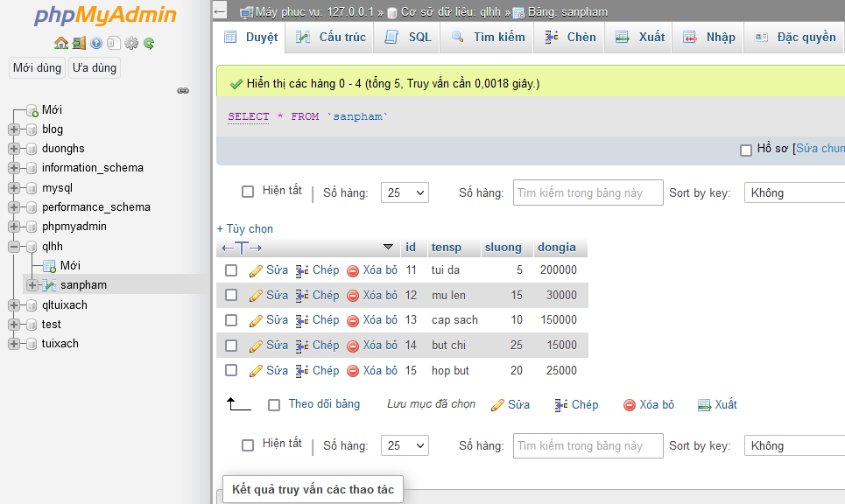

Cơ sở dữ liệu mysql

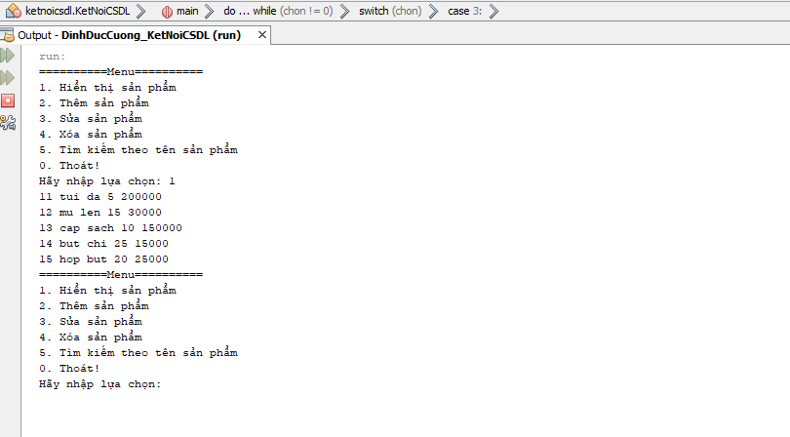

Chức năng hiển thị sản phẩm

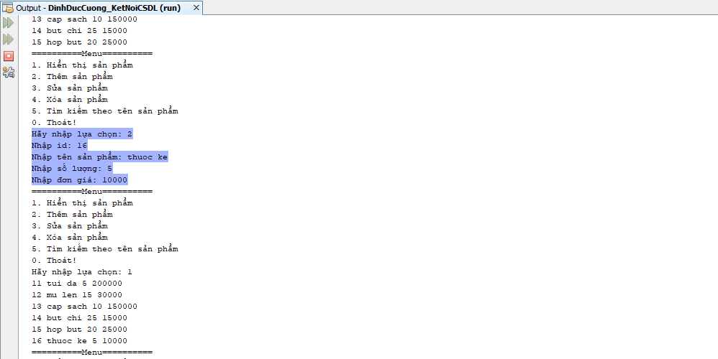

Chức năng Thêm sản phẩm

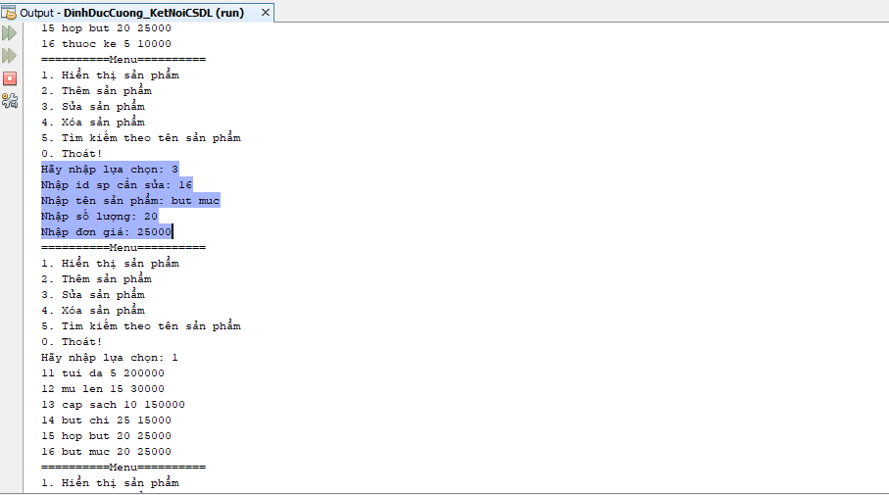

Chức năng Sửa sản phẩm

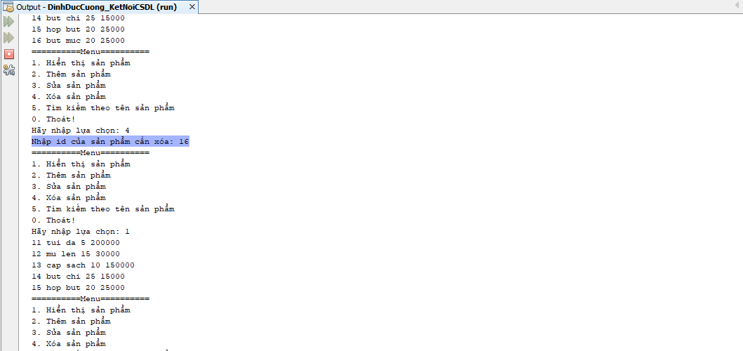

Chức năng Xóa sản phẩm

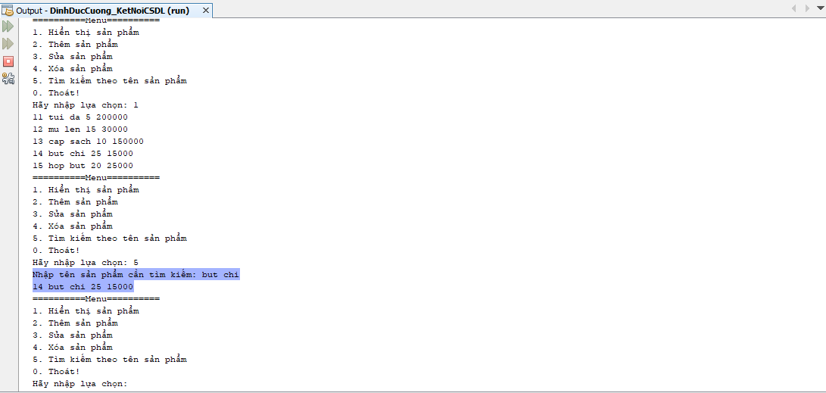

Chức năng Tìm kiếm sản phẩm

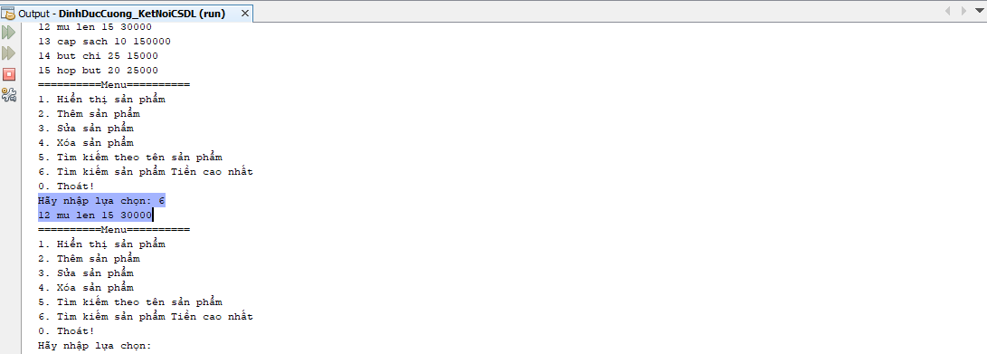

Tìm sản phẩm có Tiền cao nhất